МИНИСТЕРСТВО ОБРАЗОВАНИЯ И НАУКИ РОССИЙСКОЙ ФЕДЕРАЦИИ
ПЕНЗЕНСКИЙ ГОСУДАРСТВЕННЫЙ УНИВЕРСИТЕТ
Кафедра «Терапия»

Реферат

По дисциплине «Внутренние болезни»
На тему «Синдром нарушения эвакуации пищи из желудка»

Специальность: 31.05.03 Стоматология
Выполнила: студентка18лс3 группы 2 курса
Дулина Алена Сергеевна
Руководитель:
к.м.н Борисова Наталья Александровна

Пенза-2020г

Содержание
Введение…………………………………………………….……………………..3
1.Синдром нарушения эвакуации пищи из желудка………..………………….4
2.Этиология и патогенез нарушения эвакуации пищи из желудка…...……….4
3.Клинические проявления нарушения эвакуации пищи из желудка………...8
4.Диагностика нарушения эвакуации пищи из желудка…………….………..11
5.Лечение нарушения эвакуации пищи из желудка…………….…………….12
Заключение………………………………………………………….……………15
Список литературы………………………………………………………………16

Введение
В современной гастроэнтерологии большое внимание уделяется нарушениям двигательной функции желудка. Это связано с тем, что, согласно различным исследованиям, гастро-моторика может быть важным патогенетическим фактором в развитии многих гастроэнтерологических заболеваний, или они могут возникать во второй раз на фоне длительного течения нескольких других заболеваний.
Содержимое желудка эвакуируется из-за градиента давления, существующего между желудком и двенадцатиперстной кишкой. Скорость эвакуации зависит от консистенции и качества пищи. Таким образом, жидкая пища выводится практически сразу после ее потребления, плотная пища хранится в желудке до 4-6 часов, а белки и углеводы покидают желудок быстрее, чем жиры. Важную роль в процессах эвакуации играет так называемая антродуоденальная координация - синхронное расслабление пилона при сокращении антрального отдела желудка.
Нарушения двигательной функции желудочно-кишечного тракта являются актуальной проблемой современной медицины.

1. Синдром нарушения эвакуации пищи из желудка
Нарушение пищевого расстройства желудка представлено функциональными расстройствами желудка, связанными с нарушением его перистальтики и (или) мышечного тонуса. Это проявляется в ускорении или задержке эвакуации содержимого желудка. Они являются первичными или независимыми моторными расстройствами желудка и вторичными, связанными с наличием других заболеваний..
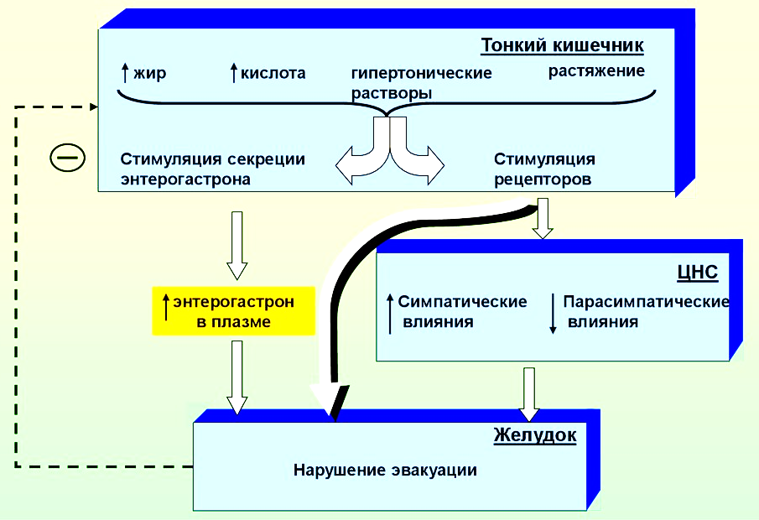
Рис. 1. Схема нарушения эвакуации пищи из желудка

Насилие при движении желудка проявляется в виде гипоксии и гиперкинезии, а нарушение мышечного тонуса - в виде гипер- и гипотонии.

2. Этиология и патогенез опорожнения желудка
Гиперкинез и гипертонус желудка являются проявлением:
а) заболевания желудка и кишечника (гастрит, язвенная болезнь желудка);
б) висцеро-висцеральные рефлексы других органов брюшной полости (мочевого пузыря, червеобразного отростка);

в) эмбрион с растительными ядами (табак, морфин, свинец и т. д.);
г) гиперфункция эндокринных желез (гипофиз, щитовидная железа, верхняя шкала).
Наиболее распространенной клинической формой повышения тонуса желудка является пилороспазм, характеризующийся спастическим сокращением пилона. Он развивается при язвенной болезни при локализации язвы в пилоне или луке двенадцатиперстной кишки, с выраженным воспалительным процессом в желудке, двенадцатиперстной кишке, желчном протоке, а также может быть нейрогенным при неврозах, истерии, психическом стрессе, зародышах с цинком и свинцом.
Пилороспазм сопровождается компенсаторным увеличением перистальтики и гипертрофией мышечной оболочки желудка. В зависимости от степени сужения привратника, его можно компенсировать и декомпенсировать. При компенсированном пилороспазме эвакуация из желудка существенно не нарушается из-за гипертрофии его мышечной мембраны. Декомпенсированный пилороспазм характеризуется задержкой эвакуации и расширением желудочной полости. Эту фазу трудно отличить от органического стеноза, который развивается при рубцевании и язвенных деформациях и опухолях желудка.
Желудок гиперкинезия можно наблюдать практически здоровых людей, например, с расстройствами пищевого поведения (быстро, обильные приемы пищи, большие дефициты между приемами пищи, сухие продукты питания), потребление слишком горячей пищи, слишком холодно, грубая, неоспоримым пища.
Гипотония и гипокинезия желудка могут развиваться при длительном приеме пищи, чрезмерном употреблении алкоголя, чрезмерном потреблении жиров, особенно у лиц с астенической конституцией и выпадением желудка (гастроптоз). Гипо- и атония желудка наблюдается при заболеваниях органов пищеварения (гастриты, энтериты, колиты, холециститы), сердечно-сосудистой системы (инфаркт миокарда, гипертонический криз), эндокринная система (сахарный диабет, гипотиреоз, болезнь Аддисона), хроническая почечная недостаточность, анемия, заболевания нервной системы, а также на фоне тяжелого эмбриона и гипоксии.
Ослабление перистальтики и тонуса желудка (парез) приводит к недостаточности пилона (брекчия). Поэтому содержимое желудка даже при небольшой перистальтике попадает в двенадцатиперстную кишку и может попасть в желудок.
Острое расширение желудка является следствием рефлекторного или токсического паралича нервно-мышечного аппарата желудка и сопровождается значительным ужесточением его стенок. Развивается как осложнение операций на органах брюшной полости, травм, серьезных заболеваний (инфаркт миокарда, пневмония и др.).
Нарушение согласованной деятельности желудка и сфинктеров называется дискинезией. Наиболее распространенными вариантами дискинезии являются гастроэзофагеальный и дуоденогастральный рефлюкс.
Гастроэзофагеальный рефлюкс наблюдается, когда функция нижнего пищеводного сфинктера ослабевает и характеризуется выбрасыванием содержимого желудка в дистальный отдел пищевода с последующим развитием рефлюкс-эзофагита. Это часто связано с язвенной болезнью, грыжей пищевода, хроническим холециститом.
Дуоденогастральный рефлюкс является следствием функционального или органического дефицита груши. Часто встречается у пациентов с язвенной болезнью, дуоденитом, холециститом, панкреатитом и т. Д. Инъекция в желудок кишечного содержимого с помощью щелочной реакции и желчных кислот приводит к нейтрализации желудочной кислоты и повреждению слизистой желудка.
Регуляция двигательной эвакуации
1. Миогенный - благодаря интригующим свойствам гладкомышечных клеток стенки желудка:
- автоматизация - обеспечивает мышечный тонус и работу спокойных мест;
- сокращение гладких мышц в ответ на их напряжение - важно для поддержания тонуса, для ускорения жуков (когда он накапливается в любой части живота, мышцы этого участка сокращаются и жук движется дальше).
2. Нервный - действует рефлекторно при раздражении рецепторов полости рта, пищевода, желудка, тонкой кишки:
- парасимпатические влияния - улучшают моторику (блуждающие нервы, медиатор - ацетилхолин, М-холинергические рецепторы);
- симпатические воздействия - предотвращает моторику (целиакия, медиатор-норадреналин, а1-адренергические рецепторы).
3. Гуморальный - моторная функция желудочно-кишечного тракта (ЖКТ) у человека контролируется в первую очередь гормонами, такими как гастрин, мотилин, полипептид поджелудочной железы, секретин, холецистоценин и соматостатин. После приема пищи наблюдается кратковременное повышение уровня мотилина и соматостатина в сыворотке крови, увеличение концентрации полипептида поджелудочной железы при умеренном увеличении концентрации гастрина. Улучшает моторную функцию гастрина, тормозит секрецию и холестерин. Несомненно, в поддержании двигательной активности желудочно-кишечного тракта наряду с гормональной регуляцией нервная регуляция также занимает большое место. Секреция мотилина в свою очередь регулируется нервной системой, и поэтому взаимодействие настроения и нервной регуляции является основным условием нормальной функции желудочно-кишечного тракта.
Контроль за движением пищи через желудочно-кишечный тракт осуществляется по правилам миогенного, нервного и настроения. Мышечная мембрана стенки пищеварительного тракта состоит из наружного удлиненного и внутреннего кругового мышечных слоев. Среди них - внутримышечное нервное сплетение. Вне органа внебрюшная иннервация подходит для внутримышечного нервного сплетения. Он представлен парасимпатической и симпатической частями. Скоординированное и скоординированное действие парасимпатической и симпатической частей нервной регуляции создает условия для нормальной перистальтики. В парасимпатической системе контроль осуществляется через блуждающий нерв, который происходит от продолговатого мозга. Волокна парасимпатической нервной системы поступают в ганглии внутримышечного нервного сплетения, начинаются так называемые первичные перистальтики пищевода, а затем открываются нижние пищеводные сфинксы, рецептивно-адаптивное расслабление желудка. В адренергической системе контроль осуществляется симпатическими волокнами, происходящими из центров спинного мозга. В этом случае симпатическая система снижает давление в нижнем пищеводном сфинктере, а также подавляет перистальтические движения тела со стороны желудка и его антрального отдела желудка. В то же время двигательную активность можно определить по независимому функционированию внутримышечного нервного сплетения даже без участия вагусной регуляции.

3. Клинические проявления нарушения эвакуации пищи из желудка
Основными клиническими признаками нарушения эвакуации пищи из желудка являются боли в эпигастральной области, тошнота, вылупление, жжение и рвота. Специфические проявления определяются различными нарушениями моторной эвакуации желудка.
Клиника для улучшения моторной функции желудка при гастро- и пилороспазме характеризуется внезапным появлением спазматической боли под мечевидным отростком (гастроспазм) или в пилородуоденальной зоне (пилороспазм). Боль носит спастический характер и обусловлена ​​гиперкинезом и гипертонусом желудка.
Усиленное сокращение мышц желудка, особенно в сочетании с ослаблением тонуса пищеводного сфинктера, приводит к защемлению больных. Это часто сочетается с чрезмерным потреблением воздуха (аэрофагия) во время еды или разговора и с повышенным газообразованием в желудке. Сокрытие может быть кислым и горьким в зависимости от состава желудочного содержимого.
Появление ожогов обусловлено раздражением пищевода кислым желудочным содержимым с антиперистальтическим сокращением желудка.
Длительный гастро- или пилороспазм, а также органический стеноз, развивающийся при раке желудка или как осложнение тяжелой язвы, приводят к задержке едящих масс в желудке, их разложению с образованием сероводорода, углеводородов и аммиака. Пациенты жалуются на чувство тяжести и давления в эпигастральной области, хуже после еды и вечером; жжение с запахом съеденной пищи через 8–12 часов после еды или захоронение «тухлого яйца» с гнилым разложением пищи в желудке; тошнота, жжение и рвота. Обильная рвота, кислотные массы с добавлением пищевых отходов, съеденных за день до или даже за 1-2 дня до рвоты («рвота суставов»), приносит облегчение пациенту и уменьшает интенсивность боли.
Для пациентов с плилороспазмом и особенно с стенозом органической пилосферы, увеличением веса, развитием трофических расстройств, гиповитаминозами, нарушениями водного обмена, а также признаками раздражения нервов в виде бледности, потоотделения, слюноотделения, брадикардии, гипотонии и т. Д.
При обследовании пациентов с пилороспазмом в эпигастральной области наблюдаются периодические судорожные перистальтические движения. Выступы и ретракция брюшной стенки образуют перистальтическую волну, которая направлена ​​снизу от левой реберной дуги вниз и вправо к пупку. Патологическая неподвижность желудка наблюдается только при наличии в нем пищи. Возникновение патологической перистальтики у пациента с пилороспазмом может даже быть вызвано легким проклеиванием брюшной стенки в эпигастрии. Спазматически уменьшенный пилон обычно чувствует себя хорошо как тяжелая веревка. При тотальном гастроспазме пальпация позволяет обнаружить затвердевание переноса в эпигастральной области. Пилсороспазм характеризуется задержанным «шумом брызг», который может быть обнаружен через 6–7 часов после еды и указывает на более медленную эвакуацию пищи из желудка и расширение его препиллярного отдела. Клиника хронической гипотонии желудка развивается постепенно. Пациенты жалуются на нестабильность и изменчивость аппетита, чувство быстрой мудрости с едой, связанное с растяжением расслабленного желудка, дающим ощущение сытости.
Ослабление двигательной функции желудка характеризуется ремешками, ожогами в сочетании с ощущением переполнения, давления и тяжести в эпигастральной области, заставляющих пациентов распускать одежду, расслаблять пояс. Эти симптомы появляются при быстрой и обильной еде через 3-4 часа. Гипотония желудка часто сочетается с хиппи и атонией кишечника, проявляясь в виде запора.
Снижение тонуса нижнего сферического спектра и развитие гастроэзофагеального рефлюкса проявляется жгучими болями в груди и ожогами, которые особенно выражены после еды и в горизонтальном положении пациента.

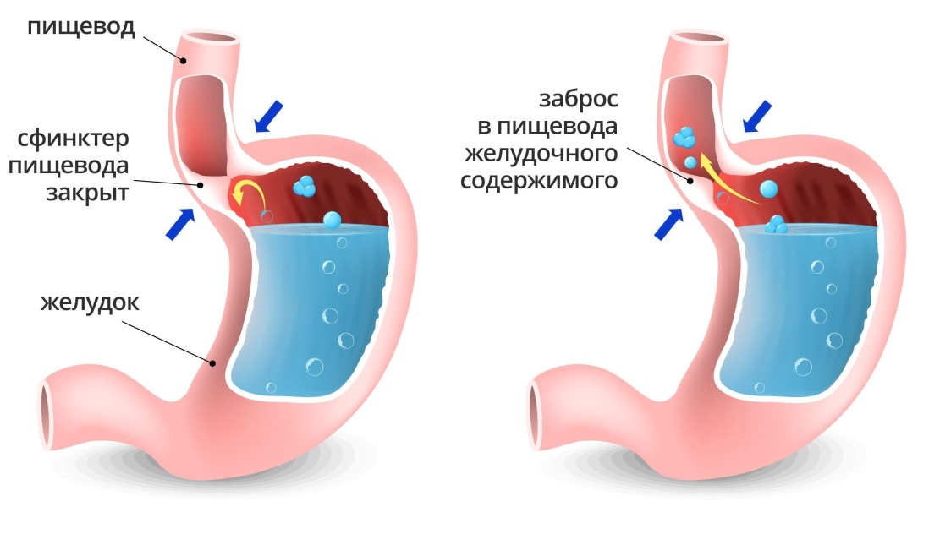
Рис. 2. Гастроэзофагеальный рефлюкс
К объективным признакам гипотонии, атонии желудка и отсроченной эвакуации относятся изменения его границ и местоположения, а также обнаружение «брызгового шума» ниже пупка через 6–7 часов после еды, тогда как у здоровых людей «брызговый шум» определяется только после еды.
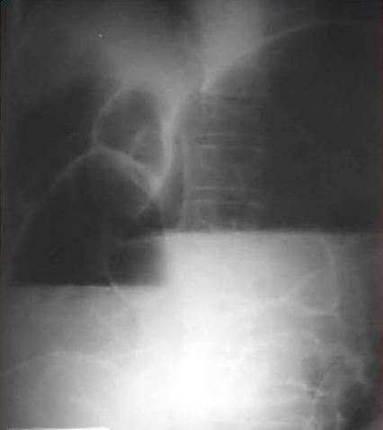
Рис. 3. Острое расширение желудка.

Клиника острого паралитического расширения желудка характеризуется внезапным появлением тяжести и переполнением в эпигастральной области, постоянным возбуждением, обильной рвотой, что приводит к дегидратации и коллапсу.
Объективное обследование определяет быстро усиливающийся отек в верхней части живота. Черты лица становятся заостренными (лицо Гиппократа), пульс становится резким.

4. Диагностика нарушения эвакуации пищи из желудка
Для выявления нарушений моторно-эвакуаторной функции желудка на практике используется фракционное зондирование желудка с использованием Н.И. Лепорский, рентгенологическое исследование с изучением прохождения взвеси бария в желудке и двенадцатиперстной кишке, а также фиброгастродуоденоскопия.
Замедление эвакуации из желудка по результатам желудочного зондирования характеризуется увеличением объема части «остатка» при неизменном или уменьшенном часовом напряжении базальной секреции желудка. Эндоскопические признаки нарушения эвакуации пищи из желудка включают отсутствие ритмических сокращений и интервалов привратника желудка, а также дуоденогастральный рефлюкс.
Наиболее ценную информацию о нарушении моторно-эвакуаторной функции желудка дает рентгенография. Чтобы провести различие между функциональным пилороспазмом и органическим волосяным стенозом, используют тест с подкожным введением атропина сульфата, который устраняет пиоральный спазм.

5. Лечение гостевой эвакуации
Коррекция неподвижности верхних отделов желудочно-кишечного тракта сводится к решению трех проблем:
- лечение первопричины;
- коррекция реальных двигательных расстройств;
- коррекция вторичных изменений, происходящих на фоне желудочно-кишечной дискинезии.
Первопричиной функциональных нарушений чаще всего является нарушение нервной регуляции пищеварительной системы, первая задача в этом случае должна решаться гастроэнтерологами в тесном контакте с невропатологами, психоневрологами и психологами после тщательного обследования пациента. В случае первичной патологии пищеварительной системы, например, при язвенной болезни, лечение основного заболевания наступает первым.
Вторая задача решается путем коррекции питания, осанки и медикаментозного лечения. Для лечения пациентов с нарушениями моторной эвакуации верхних отделов желудочно-кишечного тракта используются препараты, регулирующие функцию моторно - прокинетики, которые различаются по механизму действия. Прокинетики - препараты, улучшающие двигательную активность пищеварительного тракта и предотвращающие антиперистальтические сокращения гладких мышц
Агонисты холинергических рецепторов (карбайнолин, физостигмин), агонисты 5-НТ4-рецепторов (цизаприд, тегасерод), агонисты мотилиновых рецепторов, антагонисты дофаминовых рецепторов (метоклопрамид и домперидон) могут оказывать влияние на подвижность верхнего желудочно-кишечного тракта. В реальной гастроэнтерологической практике карбахолин и физостигмин, а также эритромицин (как прокинетик), цизаприд и тегасерод не используются из-за тяжелых побочных реакций и развития осложнений. В настоящее время антагонисты дофаминовых рецепторов, агонисты 5-НТ4-рецепторов и лекарственное средство с комбинированным механизмом действия, гидрохлорид итоприда (ганат), наиболее часто используются в качестве прокинетиков.
Лечение моторики желудка обязательно должно быть комплексным, что, помимо лекарств, улучшающих перистальтику, проводится с обязательной диетой в рационе.
Рацион питания
Для успешного лечения обязательным условием является соблюдение режима дня:
- есть 5-6 раз в день с короткими интервалами между ними;
- небольшими порциями, одноразовое употребление пищи в объеме не более 200 г;
- за три часа до сна питание прекращается;
- приготовление на пару или приготовление пищи;
- блюда в рационе представлены в виде супов, пюре, слизистой картошки, съеденного мяса курицы, индейки, кролика;
- исключить употребление определенных продуктов, таких как горох, фасоль, чечевица, капуста, виноград, изюм, способствующих увеличению газообразования в желудке;
- ежедневное употребление молочных продуктов;
- расход воды около 1,5-2 л жидкости.
Медикаментозное лечение
Препараты, способствующие нормализации работы желудка и улучшению перистальтики:
- цизаприд - улучшает подвижность желудка и увеличивает эвакуационную способность органа. Оказывает положительное влияние на тонкий и толстый кишечник, а также усиливает их сократительную функцию, что способствует более быстрому движению кишечника;
- спазмолитические препараты - Но-Шпа, Папаверин, Халидор, как в таблетках, так и в виде инъекций;
- домперидон - для улучшения моторики и тонуса нижнего пищеводного сфинктера;
- Passasix - помогает снять тошноту, рвоту, а также обладает способностью улучшать подвижность желудка и двенадцатиперстной кишки;
- Тримедат - стимулирует подвижность пищеварительной системы;
- усиление лекарств, витаминотерапия;
- Маалокс, Альмагель.

Заключение
Основные типы нарушений движений желудка и двенадцатиперстной кишки хорошо известны. Однако при рассмотрении изменений в функции моторной эвакуации необходимо проводить различие между нарушением тонуса желудка, двенадцатиперстной кишки, работой сфинктерного аппарата (гипофон или атония, гипертонус или спазм, дисмотор, при котором происходит координация нарушается контрактная деятельность) и эвакуация (замедление или ускорение эвакуации, гастро или уклонение), дуоденостаз, ретроградная моторика, рефлюкс). Эти насилия могут сочетаться друг с другом в различных сочетаниях.
Таким образом, можно сделать вывод, что нарушение моторно-эвакуаторной функции верхних отделов пищеварительного тракта является серьезной медицинской и социальной проблемой в современном обществе. Профилактика моторного повреждения и эвакуации помогает предотвратить появление различных патологий желудочно-кишечного тракта.

Список литературы:
1.Ахмедов В.А. Практическая гастроэнтерология. Руководство для врачей. - М.: МИА, 2011. — 416 с.
2. Барановский, А. Ю. Гастроэнтерология : справочник / под ред. А.Ю. Барановского. — Санкт-Петербург : Питер, 2011. — 512 с.
3. Ивашкин В.Т., Гастроэнтерология. Национальное руководство / под ред. В. Т. Ивашкина, Т. Л. Лапиной - М.: ГЭОТАР-Медиа, 2018. – 464 с.
4. Кашина-Ярмак В.Л., Камарчук Л.В., Кварацхелия Т.М. Нарушения моторно-эвакуаторной функции желудка у подростков с гастроэзофагеальнойрефлюксной болезнью и функциональной диспепсией // ЗР. - 2019. - №1. – С.99-103
5. Клиническая гастроэнтерология / Я.С. Циммерман. – М.: ГЭОТАР-Медиа, 2009. – 413с.
6. Клинические синдромы в пропедевтике внутренних болезней: учебное пособие для студентов медицинских вузов / сост. И.П. Пономарева. – Белгород: Медицинский институт НИУ «БелГУ», 2017. – 67 с.
7. Литвицкий П. Ф. Патофизиология: учебник / Литвицкий П.Ф. - 4-е изд., - М.: ГЭОТАР-Медиа, 2009. - 496 с.
8. Новицкий В.В., Патофизиология. В 2-х тотмах. Том 2 / Под ред. В. В. Новицкого, Е. Д. Гольдберга, О. И. Уразовой - 4-е изд., перераб. и доп. - М. : ГЭОТАР-Медиа, 2013. - 640 с.
9. Современное представление о моторно-эвакуаторных нарушениях верхнего отдела желудочно-кишечного тракта (обзор литературы)/ Е. А. Леушина, Е. Н. Чичерина // Лечащий врач. - №8. – 2015. – С. 31.
10. Трухан Д. И., Викторова И. А. Внутренние болезни. Гастроэнтерология: учебное пособие для студентов медицинских вузов. — СПб. : СпецЛит, 2013. — 367 с.

